浦林成山半钢渠道数据化系统
第三支付平台

需求说明书

目 录
1 实现目标 3
2 业务需求说明 4
2.1 业务场景 4
2.2 业务流程 4
2.3 支付主体 5
3 平台要求说明 6
3.1 资质要求 6
3.2 安全性及合规性要求 6
3.3 业务要求 6

实现目标
- 交易渠道商按浦林成山系统数据，完成资金结算，并按经销商注册账号收到结算资金；
- 监控经销商、门店交易数据，保证交易合规合法；
- 实现延保服务资金及时结算，保障资金安全；
- 业务市场需求：保证大额支付功能需要，实现使用企业账户付款需求；完成指定交易结算，实现B to B收款，B to C收款，C to B，C to C收款 。

业务需求说明

业务场景
在门店App、网页平台上进行业务管理，主要的场景有2类：
1）监督经销商市场销售，促进门店返利销售，提供经销商收款支付渠道，实现门店系统内下单后资金结算，资金汇集到指定经销商账户；
2）终端客户在系统内下延保订单，资金完成结算到浦林公司指定账户。

业务流程
具体的业务信息流及资金流如下：
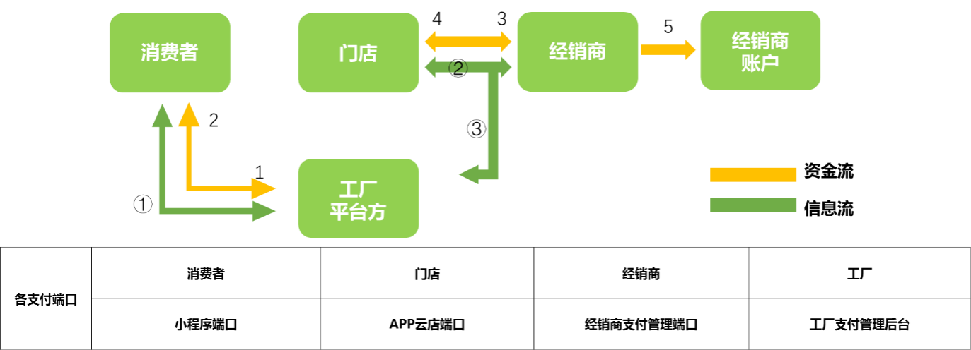
- 资金流
- 标号1：车主通过小程序对“轮胎保”进行付费延保，单客户金额较低，保费进入浦林成山指定账户；
- 标号2：车主对订单发起退款申请，工厂内部审批后款项原路退回
- 标号3：门店端用户在APP、网页平台上点击付款后，选择微信/支付宝/银联支付订单，完成支付后返回APP、网页平台端；
- 标号4：用户对已支付订单发起退款申请，工厂内部审批后款项原路退回；
- 标号5：门店支付款项会根据经销商需求，打入指定对公/对私账户；
- 信息流
- 标号①：款项到账后，付费延保；
- 标号②：平台支付流水及账单核对；
- 标号③：支付订单查询，平台支付流水及经销商账单核对。

支付主体
  - 注册平台交易主体：经销商与轮胎门店，两独立企业主体；
  - 延保交易平台购买方：终端采购轮胎客户，自然人或法人；
  - 平台交易及延保服务提供商：浦林成山；
  - 交易结算服务商：第三方机构；
  - 延保交易结算费用由浦林成山承担，其他手续费由经销商承担。

平台要求说明

资质要求
- 具有人民银行颁发第三方支付许可证或具有结算牌照的金融机构，近五年内无行政处罚记录；
- 注册资本2亿元以上，5年以上行业经验；
- 优先考虑具有轮胎行业成熟开发合作案例者。

安全性及合规性要求
- 提供完善的专业风险评估、审查体系，保证平台交易符合相关法律法规；
- 合规合法前提，完成指定交易结算，实现B to B收款，B to C收款，C to B，C to C收款；
- 提供安全可靠的技术架构及管理架构，并对架构进行评审，避免支付风险；
- 提供稳定的支付通道，并且确保交易及资金的安全。可以由招标方自行单独或批量关闭支付主体的支付功能。
- 提供有效的业务保障措施，确保相关交易信息仅允许投标方申明的用户访问特定信息。

业务要求
- 由独立团队进行对接服务；
- 支付通道支付能力必须健全；
- 满足公司财务系统数据对接和安全要求，可以将业务数据与财务数据通过唯一标识等模式进行有效匹配；
- 提供账务数据备份、调取、查询，提供资金退款功能（仅浦林成山收款业务）；
- 提升支付通道对接环节及后续运营环节中支付机构服务支撑效率。
- 2月19日前开始搭建支付平台，并于3月12日前完成。

